Приложение 3.

Основные характеристики трехуровневой системы оказания медицинской помощи

В Чувашской Республике сформирована трехуровневая система оказания медицинской помощи, где первым уровнем являются медицинские организации, оказывающие преимущественно первичную медико-санитарную помощь прикрепленному населению, второй уровень – межтерриториальные центры и диспансеры, третий уровень – медицинские организации республиканского уровня, оказывающие специализированную медицинскую помощь населению республики по отдельным профилям и высокотехнологичную медицинскую помощь.
На каждом уровне создана инфраструктура с обеспечением шаговой доступности медицинской помощи в месте проживания – от домовых хозяйств и фельдшерско-акушерских пунктов (далее – ФАП) до республиканских и федеральных центров высоких технологий.
Для обеспечения доступности первичной медико-санитарной помощи организована работа 18 центральных районных больниц, 138 центров, отделений и кабинетов общеврачебной (семейной) практики, 86 врачебных амбулаторий, 537 ФАП (с учетом передвижных) и 40 пунктов неотложной медицинской помощи.
В целях увеличения доступности медицинской помощи для сельских жителей в Республике развернута сеть амбулаторных телемедицинских консультационных пунктов и центров (32), созданы республиканские консультативно-диагностические центры (по острым сердечно-сосудистым, онкологическим заболеваниям) – приближение медицинской помощи для сельских жителей. Летом 2020 г. 22 телемедицинских пункта должны быть дооснащены цифровым оборудованием.
Специализированную медицинскую помощь в условиях стационаров в 2019 году жителям Республики оказывали 40 медицинских организаций (из них в сельской местности – 13, в городах – 27) с общим коечным фондом 9285 круглосуточных коек (обеспеченность на 10 тыс. человек населения – 76,2).
Специализированная медицинская помощь в медицинских организациях второго уровня оказывается 12 межтерриториальными центрами (рис. 1), которые обеспечивают оказание неотложной и экстренной медицинской помощи в течение «золотого часа». Они организованы на основе территориального закрепления муниципальных образований с учетом транспортной доступности по 6 основным профилям, определяющим смертность и инвалидизацию населения.

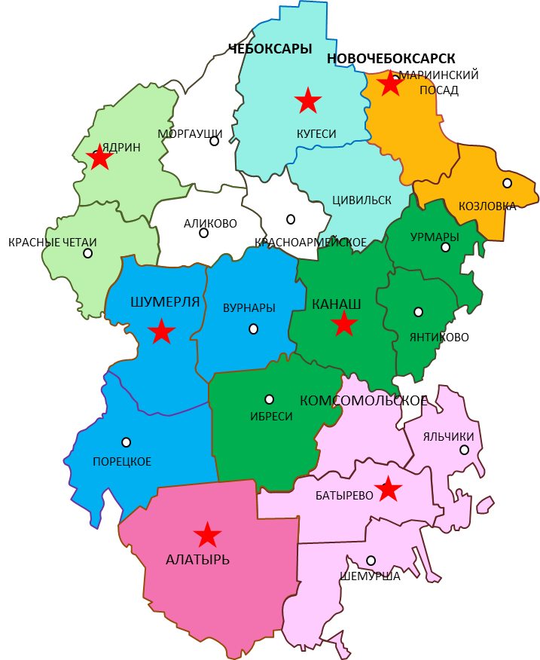
Рисунок 1. Схема размещения межтерриториальных центров на территории Чувашской Республики

Межтерриториальные центры (отмечены «звездой», прикрепленные муниципальные районы обозначены цветом) для оказания экстренной и неотложной медицинской помощи по наиболее значимым профилям медицинской помощи (для пациентов с ОНМК, с инфарктом, пострадавшим в ДТП), плановой помощи (частично хирургия, травматология и ортопедия, акушерство и гинекология) на территории Республики расположены таким образом, чтобы пациента из любого населенного пункта Республики до экстренного отделения можно было довезти в течение 60 минут (т.н. «золотой» час). Плечо доставки составляет не более 60 км, при этом траектория движения осуществляется в направлении г. Чебоксары (для возможности довезти пациента после стабилизации его состояния до республиканских клиник, если возникает такая необходимость).
На вызов к такому пациенту направляется ближайшая к его месту нахождения бригада скорой медицинской помощи (передвижение автотранспорта диспетчер службы «03» видит в режиме «он-лайн» на карте Республики в специальной программе), поэтому «жесткой» привязки муниципалитетов к подстанциям скорой медицинской помощи нет. Но схемы маршрутизации пациентов по профилям (утверждаются приказами Минздрава Чувашии) подразумевают территорию обслуживания межтерриториальных центров по границам муниципалитетов. При размещении центров учитывалась именно хорошая транспортная доступность (она, как правило, направлена «в сторону» крупных городов и сел), а не прямое расстояние между населенными пунктами.
Создание межтерриториальных центрах позволило сконцентрировать и обеспечить более рациональное использование ресурсов, а также приблизить к сельскому населению качественную специализированную помощь.
Общий коечный фонд межтерриториальных центров и отделений по оказанию специализированной медицинской помощи в 2019 году составил 3698 коек, или 39,8% от общего коечного фонда республики.

Перечень межтерриториальных медицинских центров:
- Бюджетное учреждение Чувашской Республики «Батыревская центральная районная больница» Министерства здравоохранения Чувашской Республики
- Бюджетное учреждение Чувашской Республики «Больница скорой медицинской помощи» Министерства здравоохранения Чувашской Республики
- Бюджетное учреждение Чувашской Республики «Вторая городская больница» Министерства здравоохранения Чувашской Республики
- Бюджетное учреждение Чувашской Республики «Городской клинический центр» Министерства здравоохранения Чувашской Республики
- Бюджетное учреждение Чувашской Республики «Канашский межтерриториальный медицинский центр» Министерства здравоохранения Чувашской Республики
- Бюджетное учреждение Чувашской Республики «Новочебоксарская городская больница» Министерства здравоохранения Чувашской Республики
- Бюджетное учреждение Чувашской Республики «Новочебоксарский медицинский центр» Министерства здравоохранения Чувашской Республики
- Бюджетное учреждение Чувашской Республики «Ядринская центральная районная больница им. К.В. Волкова» Министерства здравоохранения Чувашской Республики
- Бюджетное учреждение Чувашской Республики «Чебоксарская районная больница» Министерства здравоохранения Чувашской Республики
- Бюджетное учреждение Чувашской Республики «Центральная городская больница» Министерства здравоохранения Чувашской Республики
- Бюджетное учреждение Чувашской Республики «Центральная районная больница Алатырского района» Министерства здравоохранения Чувашской Республики
- Бюджетное учреждение Чувашской Республики «Шумерлинский межтерриториальный медицинский центр» Министерства здравоохранения Чувашской Республики

